Анкета к вопросу 2. Повестки дня Собрания Союза городов Центра о Северо-Запада России! «О преобразовании муниципальных учреждений в автономные в муниципальных образованиях Союза городов Центра и Северо-Запада России».

Муниципальное образование Администрация Великоустюгского муниципального района
1). Приняты ли на территории вашего субъекта РФ правовые акты, необходимые для преобразования муниципальных учреждений в автономные муниципальные учреждения? Если нет, укажите, пожалуйста, каких решений не хватает.
2), Приняты ли решения органов государственной власти субъекта РФ или органов местного самоуправления, устанавливающие задания по преобразованию сети муниципальных учреждений или о принятии мер по обеспечению ареобразования (в там числе отраслевые программы)?
Назовите их, пожалуйста.
ЗиДоля автономных учреждений на сентябрь 2008 года и план-Прогноз преобразования муниципальных учреждений в автономные на 2008-2009 годы.

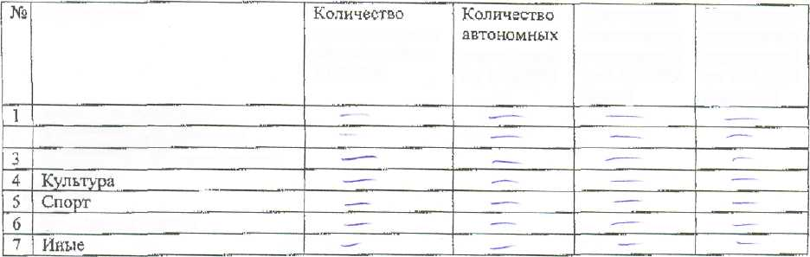
Учреждения
Количество автономных учреждений на 1.01.2009 (план)
Количество автономных учреждений
на 1.01,2010 (прогноз)
муниципальных
учреждений на 1.09.2008
учреждений на 1.09.2008
Образование среднее
2 Образование дошкольное
Образование дополнительное
Социальная защита
4). Изменятся ли налоговые платежи учреждений после преобразования?

№ | Вид налоговых платежей | 2008 год | 2009 год
1 | Земельный налог | Платят/нет | Будут платить /' нет
2 | Налог на имущество | Платят / нет | Будут платить / нет
5). Утверждены лк порядок и условия формирования заданий учредителя муниципальному автономному учреждению?
Есть ли готовность по расчет)' объема задания в физических величи нах, установлению критериев выполнения задания, формы отчетности для муниципальных учреждений, которые
должны стать автономными в этом году?
6). Утверждены: ли муниципальные нормативы возмещения затрат?

№ | Вид нормативов | Для муниципальных  учреждений | Для автономных  учреждений
1 | На оказание услуг | Да /мет | Да/нет
7 | На содержание имущества | Да/нет | Да/нет
Если, нормативы не утверждены, укажите, пожалуйста, ведется ли их разработка? В какой стадии? Когда ожидается утверждение?
7), Сделайте, пожалуйста, Ваш прогноз по сокращению (повышению) бюджетных расходов в связи с преобразованием муниципальных учреждений на 2009 год и на дальнейшую перспективу.
8) Сделайте, пожалуйста. Ваш прогнои по изменению количества лиц, получающих услуги
учреждений в связи с преобразованием сети муниципальных учреждений.

Анкета к вопросу 2. Повестки дни Собрания Союза городов Центра и p Запада России: «О преобразовании муниципальных учреждений в автономные в муниципальных образованиях Союза городов Центра и Северо-Запада России»,
Муниципальное образование – Администрация Великоустюгского муниципального района
1). Приняты ли на территории вашего субъекта РФ правовые акты, необходимые для преобразования муниципальных учреждений в автономные муниципальные учреждения? Если нет, укажите, пожалуйста, каких решений не хватает. Нет
2), Приняты ли решения оргамоа государственной власти субъекта РФ или органов местного самоуправления, устанавливающие падания по преобразованию сети муниципальных учреждений или о принятии мер по обеспечению Преобразования (в том числе отраслевые программы)? Нет
Назовите их, пожалуйста.
3). Доля автономных учреждений на сентябрь 2008 года и план-прогноз преобразования муниципальных учреждений в автономные на 2008-2009 годы.

 | Учреждения | Количество муниципальных учреждений на 1.09.2008 | Количество автономных учреждений на 1.09.2008 | Количество автономных учреждений на 1.01,2009 (план) | Количество автономных учреждений на 1.01.2010  (прогноз)
1 | Образование среднее
2 | Образование дошкольное
3 | Образование дополнительное
4 | Культура
Ь | Спорт
6 | Социальная защита
7 | Иные
4). Изменятся ли налоговые платежи учреждений после преобразования?

 | Вид налоговых платежей | 2008 год | 2009 год
1 | Земельный налог | Платят / нет | Будут платить / нет
2 | Налог на имущество | Платят / нет | Будут платить / нет
5). Утверждены ли порядок и условия формирования заданий учредителя муниципальному автономному учреждению? Нет
Есть ли готовность по расчету объема задания в физических величинах* установлению критериев выполнения задания, формы отчетности для муниципальных учреждений, которые должны стать автономными в этом году? Нет
6). Утверждены ли муниципальные нормативы возмещения затрат?

№ | Вид нормативов | Для муниципальных учреждений | Для автономных учреждений
1 | На оказание услуг | Да /нет | Да/нет
? | На содержание имущества | Да/нет | Да/нет
Если, нормативы не утверждены, укажите, пожалуйста, ведется ли их разработка? В какой стадии? Когда ожидается утверждение?
7), Сделайте, пожалуйста, Ваш прогноз по сокращению (повышению) бюджетных расходов в связи с преобразованием муниципальных учреждений на 2009 год и на дальнейшую перспективу.
8) Сделайте, пожалуйста. Ваш прогноз по изменению количества лиц, получающих услуги учреждений в связи с преобразованием сети муниципальных учреждений.

